TÁRSASJÁTÉK

MAGISMERŐ SZERENCSEKERÉK
JÁTÉKSZABÁLY

Egyénileg és párban is játszhatjuk.
A feladatok a Szitakötő 54. számához és eddigi tudásunkhoz kapcsolódnak.
A szerencsekeréken 20 kategória van, amihez 3 – 3 kérdés vagy feladat szerepel a kártyán. Ezt a megoldástól függően többféleképpen pontozhatjuk. További feladatokat is kitalálhatunk és több kártyát is készíthetünk majd. A keréken vannak szerencsemezők , amiért különböző magokat lehet kapni. Mindenfajta mag más – más pontszámot ér. Ezt a végén összeszámoljuk a tudásért kapott pontokkal együtt. Az győz, akié a legtöbb.

Jó válasz: 10 pont
Közepes válasz: 5 pont
Rossz válasz: 0 pont

Hagymamag: 1 pont | Meggymag: 6 pont
Tarkabab: 2 pont | Paprikamag: 7 pont
Lencse: 3 pont | Tökmag: 8 pont
Kukorica: 4 pont | Citrommag: 9 pont
Köles: 5 pont | Rizs: 10 pont
 | Csicseriborsó: 11 pont

- A táblázatban található magvakra szükségünk van a játék során, de helyettesíthető „korongokkal”, „gyöngyökkel”, akár színes ceruza hegyekkel.

KÁRTYÁK

HAGYMA  Melyik hagymát használjuk fűszerként? | HAGYMA  Milyen színű a hagymamag? | HAGYMA  Sorolj fel három ehető hagymafélét!
SEJTMAG  Mekkora egy sejtmag? | SEJTMAG  Hol található a sejtmag? | SEJTMAG  Létezik-e szemmel látható sejtmag?
KÁPOSZTAFÉLÉK  Milyen a káposztafélék magja? | KÁPOSZTAFÉLÉK  Sorolj fel három káposztafélét! | KÁPOSZTAFÉLÉK  Melyik káposztaféléknek esszük a módosult virágját?
TÁROLÓK  Mi a verem? | TÁROLÓK  Mi a magtár? | TÁROLÓK  Miben tároljuk a kukoricát?
PARADICSOMFÉLÉK  Sorolj fel 3 növényt, amely a paradicsomfélék családjába tartozik! | PARADICSOMFÉLÉK  A paradicsomféléknek milyen magjuk van? | PARADICSOMFÉLÉK  Milyen fajta és formájú paradicsomot ismersz?
GABONA  Mit jelképez a búza és a kenyér? | GABONA  Mi készül a búzából? | GABONA  Sorolj fel 3 gabonafélét!

VIRÁGMAGOK  Mondj egy mérgező magot, amely egy dísznövény magja és nagyon szép! | VIRÁGMAGOK  Sorolj fel 3 olyan virágot, amelyet nem magról, hanem hagy - mával szaporítunk! | VIRÁGMAGOK  Sorolj fel 3 apró virágmagot!
TARTALÉK  Hogyan élik túl azok a növények, amelyek apró magvaiban nincs tartalék táplálék? | TARTALÉK  Melyik növény mag-ján szoktuk megvizs-gálni a tartalék táplá-lékot és csírát az iskolában? | TARTALÉK  Miért fontos a magban tárolt tartalék táplálék?
MAGGYŰJTEMÉNYEK  Mi a magbank? | MAGGYŰJTEMÉNYEK  Hol van a világ legvédettebb maggyűjteménye? | MAGGYŰJTEMÉNYEK  Miért gyűjtünk magokat?
ALMA ÉS TÁRSAI  Mondj olyan gyümölcsöt, ami hasonlít az almához! | ALMA ÉS TÁRSAI  Hol helyezkednek el az almához hasonló gyümölcsök magjai? | ALMA ÉS TÁRSAI  Milyen az almamag?
CSONTHÉJASOK  Hány mag van a csonthéjas gyümölcsökben? | CSONTHÉJASOK  Sorolj fel 3 csonthéjas gyümölcsöt! | CSONTHÉJASOK  Mondj olyan csonthéjas gyümölcsöt, amelynek ehető a maghúsa!
BOGYÓSOK  Mondj 3 sötétkék / fekete színű bogyós gyümölcsöt! | BOGYÓSOK  Mondj 3 piros színű bogyós gyümölcsöt! | BOGYÓSOK  Hol helyezkednek el a földieper magjai?

NAGYOK  Melyik a világ eddig talált legnagyobb magja? | NAGYOK  Mondj olyan növényeket, amelyek egyes fajtáinak kis magja van, más fajtájának nagyobb! | NAGYOK  Mondj 3 olyan növényt, amelyiknek szűgy magja van!
KICSIK  A nagyon apró magvakat hogyan rakjuk rá a mézeskalácsra? | KICSIK  Mekkora a mákszemnyi? | KICSIK  Mondj 3 nagyon kicsi magot!
TERJEDÉS  Mondj 3 magot, amely állatok szőrébe ragad a tüskéivel, úgy terjed! | TERJEDÉS  Mondj 3 magot, amelyet a szél röpít különleges „tartója” segítségével! | TERJEDÉS  Mondj 3 módot, ahogyan terjedhetnek a magok!
ÉRDEKESSÉG  Melyik növénynek a magját főzzük meg a magházával (hüvelyével) együtt? | ÉRDEKESSÉG  Melyik mag hasonlít a halpikkelyre? | ÉRDEKESSÉG  Miért hívják lóbabnak a lóbabot?
MAGOKRÓL  Sorolj fel 3 növényt amelynek a magját esszük! | MAGOKRÓL  Mikor kelnek ki a magok? | MAGOKRÓL  Mire szolgálnak a magok?
FŰSZEREK  Sorolj fel 3 magot, amelyet fűszerként használunk! | FŰSZEREK  Melyik az a növény, amelynek csípős magja kedvenc fűszerünk? | FŰSZEREK  Milyen őrölt fűszereket teszünk a kolbászba, amelyek valójában magok?

CSÍRÁZÁS  Hogyan csíráztatnál magot? | CSÍRÁZÁS  Mitől mehet tönkre egy mag? | CSÍRÁZÁS  Mikor csírázik ki egy mag?
A CSÍRA  Mi történik, ha a csíra fejjel lefelé kerül a földbe? | A CSÍRA  Milyen részei vannak? | A CSÍRA  Mi a csíra?

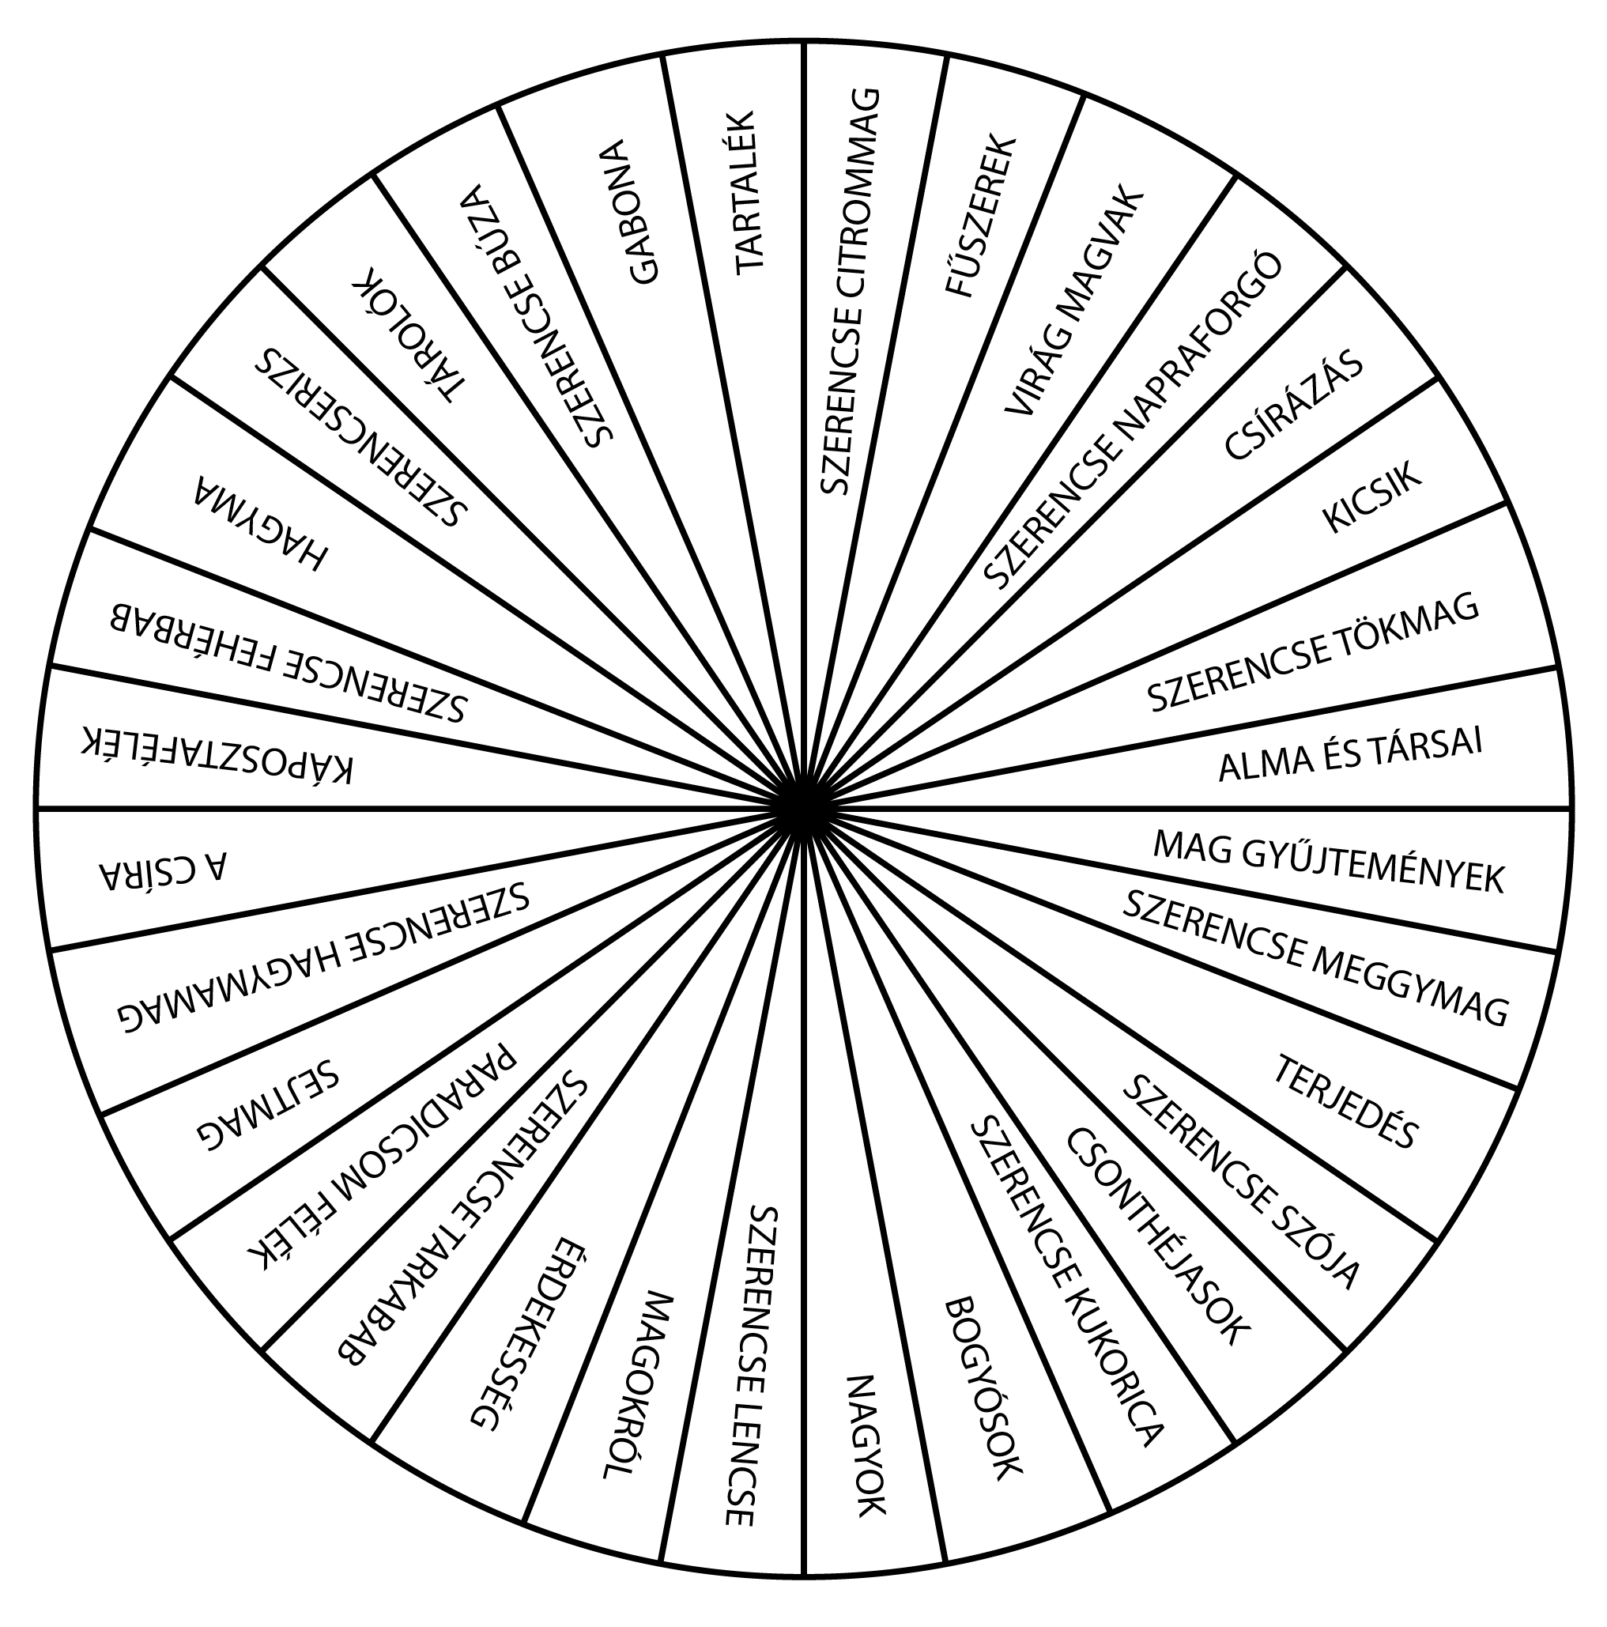

Megoldókulcs

KÁPOSZTAFÉLÉK:
-káposzta, kelkáposzta, bimbóskel, kínai kel, karaláb, karfiol, brokkoli

-A karfiolnak és a brokklinak a módosult virágát esszük.

-A káposztafélék magja kicsi, barna, gömbölyű, alig 1mm. Nehéz megkülönböztetni egyik fajtát a másiktól.

PARADICSOMFÉLÉK:
-paradicsom, paprika, burgonya, padlizsán (más néven törökparadicsom vagy tojásgyümölcs)

-almaparadicsom, ipari paradicsom, koktélparadicsom, ovális vagy hosszúkás paradicsom, sárga paradicsom, paprikaparadicsom, korai paradicsom, üvegházi paradicsom, szabadföldi paradicsom, félmagas parapicsom (szaknyelven féldeterminált vagy félüvegházi)

-A paradicsomféléknek kicsi, kerek, lapos magjuk van (1,5-2,5mm átmérőjű), világos drapp vagy világos barna színűek.

SEJTMAG:
-A sejtmag szabad szemmel láthatatlan, csak mikroszkóppal láthatjuk.

-A tojás egyetlen sejtből áll, szabad szemmel jól látható, ezért tanulmányozhatjuk a felépítését, így a benne lévő sejtmagot is.

-Minden élőlény sejtekből áll. Minden sejtben van egy sejtmag.

HAGYMA:
-vöröshagyma (lilahagyma, édeshagyma, gyöngyhagyma, zöldhagyma), metélőhagyma, fokhagyma, medvehagyma

-fekete (ezért feketemagnak is nevezik)

-A fokhagyma kedvelt fűszer.

BOGYÓSOK:
-egres (más néven piszke), cseresznye, meggy, kökény, josta, málna, szeder, földieper, faeper (vagy csak simán eper, lilaeper, fehér eper), ribizli, bodzabogyó, áfonya, stb.

-szeder, kökény, josta, fekete faeper, bodzabogyó, stb.

-A földieper magjai a gyümölcs külső részén helyezkednek el.

MAGGYŰJTEMÉNY:
-Azért gyűjtünk magokat, hogy el tudjuk ültetni és új növény fejlődjön ki belőle. Tudományos célokra is szoktunk magokat gyűjteni, hogy tanulmányozzuk, megfigyeljük, megváltoztassuk őket, és hogy megtanuljuk felismerni azokat.

-A magbank egy olyan, védett helyen tárolt maggyűjtemény, ahol nagyon sokféle magot tárolnak megfelelő körülmények között, tudományos célokra, vagy pedig azért, hogy bármilyen katasztrófa bekövetkeztével újra lehessen vetni egyes kipusztult növényeket a Földön.

- A világ legvédettebb maggyűjteménye Norvégiában van. Ez a Spitzbergák szigetcsoport egyik szigetén található Svalbardi Globális Magtár.

ÉRDEKESSÉG:
-Mert lófejre hasonlít.

-A zöldbabot hüvelyestől fogyasztjuk. Van, ahol a fiatal borsót is így eszik.

-A lencseszemek hasonlítanak a halpikkelyhez.

TERJEDÉS:
-bogáncs, bizonyos fűfélék (koca-koca), ragadós galaj, stb.

-gyermekláncfű (pitypang), hársfa, spenót (paraj), stb.

-a szél felkapja, az állatok szállítják a bundájukon, állatok elnyelik, de aztán távolabb eltávozik a testükből, stb.

TARTALÉK:
-Azért fontos, hogy a csíranövényke addig megéljen belőle, amíg a gyökere meg nem erősödik és képes nem lesz felszívni a talajból a vizet.

-Az apró magvú növények rengeteg magot termelnek. Azokból fejlődhet új növény, amelyik számára kedvező helyre kerül.

-A babot a legkönnyebb megvizsgálni ebből a szempontból, de a borsónál és a lencsénél is jól látható.

ALMA ÉS TÁRSAI:
-A termésben lévő magházban.

-körte, birsalma, birskörte

-barna, fényes, kb. fél cm hosszú, keskeny, egyik végén elhegyesedő

GABONA:
-liszt, abból pedig kenyér és sütemények, de más ételek sűrítésére is használjuk

-búza, árpa, zab, rozs, köles, hajdina, tönkölybúza, bulgur, tritikálé, stb.

-A búza és az abból készült kenyér az életet, megélhetést jelképezi.

TÁROLÓK:
-olyan építmény, amelyben valamilyen növény vagy többféle növény magját tudjuk tárolni, raktározni hosszabb ideig, hogy megőrizze a minőségét

-A kukoricát góréban tárolják. A lényeg, hogy szellős legyen, de ne érje eső a csöveket.

-A verem földbe ásott tároló, amelyben magvakat és olyan növényeket tárolnak, amelyeket el akartak dugni vagy pedig védeni kell a fagytól.

CSONTHÉJASOK:
-sárgabarack, őszibarack, szilva

-A csonthéjas gyümölcsök közepében mindössze egy nagyobb mag van.

Mondj olyan csonthéjas gyümölcsöt, amelynek ehető a maghúsa!
-sárgabarack, amely nem keserűmagvú

A CSÍRA:
-A magnak a legérzékenyebb része, amelyből az új növény kialakul.

-A levelecske mindig a fény felé törekszik, a száracska mindig a föld középpontja felé. A kicsi növény szervei néhány óra alatt a megfelelő irányba fordulnak. Ugyanúgy kel ki, mint a társai, csak több időbe telik majd.

-Megtalálható benne a gyököcske, száracska, levelecske.

CSÍRÁZÁS:
-Egy mag elöregedhet, megpenészedhet. Valójában akkor megy tönkre, ha elpusztul a csírája vagy megsérül a tartalék táplálékának egy része vagy akár az egész. Ez rossz tárolás következménye vagy megrágja egy kártevő.

-Földbe tenném és rendszeresen öntözném meleg helyen, vagy a szabadban, amikor már nincsenek fagyok.
Az érzékenyebb magokat először beáztatnám, langyos vizes ruhába tekerném. Amikor kibújna a csírájuk, földbe ültetném és tovább öntözném.

-Amikor elegendő nedvesség és meleg éri.

VIRÁGMAGOK:
-mák, estike, körömvirág, stb.

-jácint, nárcisz, tulipán, kardvirág, fürtös gyöngyike, stb.

-ricinus

MAGOKRÓL:
-bab, borsó, lencse, csicseriborsó, dió, mogyoró, mandula, stb.

-A magok akkor kelnek ki, amikor számukra megfelelővé válik a talaj hőmérséklete és nedvességtartalma.

-A magok a növények szaporodását szolgálják.

NAGYOK:
-Egy tengeri kókusz magja a legnagyobb mag, amit eddig a világon találtak.

-kókusz, tengeri kókusz, avokádó, japán tök, barack, dió, gesztenye, nagy szemű bab, stb.

-bab, tök, kukorica, szilva, stb.

KICSIK:
-Egy fogpiszkáló hegyét felvert tojásfehérjébe mártjuk, felvesszük vele a mákszemet és rávisszük a nyers tésztára. Jól belenyomjuk, hogy ne dagadjon ki belőle sütéskor.

